METODOLOGÍA DE DIAGNÓSTICO, CUANTIFICACIÓN Y PRESUPUESTO
Cámara de Comercio de Pereira — propuesta de flujo de información, de campo a presupuesto
Documento de trabajo — hay partes pendientes de completar (marcadas más adelante); el objetivo es mostrar cómo encaja cada pieza, no cerrar el diseño.
OBJETIVO
El edificio de la Cámara de Comercio de Pereira reúne decenas de oficinas y áreas comunes que hay que diagnosticar, cuantificar y presupuestar de forma consistente — con trazabilidad entre el daño observado, la intervención propuesta y el valor que termina en el presupuesto. Hacerlo con fichas sueltas en papel o en Word no escala ni permite auditar de dónde salió cada cantidad. Este documento explica la metodología propuesta: de dónde sale cada cantidad, cómo se captura en campo, dónde vive el dato, y qué documentos se generan a partir de él.

FLUJO GENERAL DE LA INFORMACIÓN

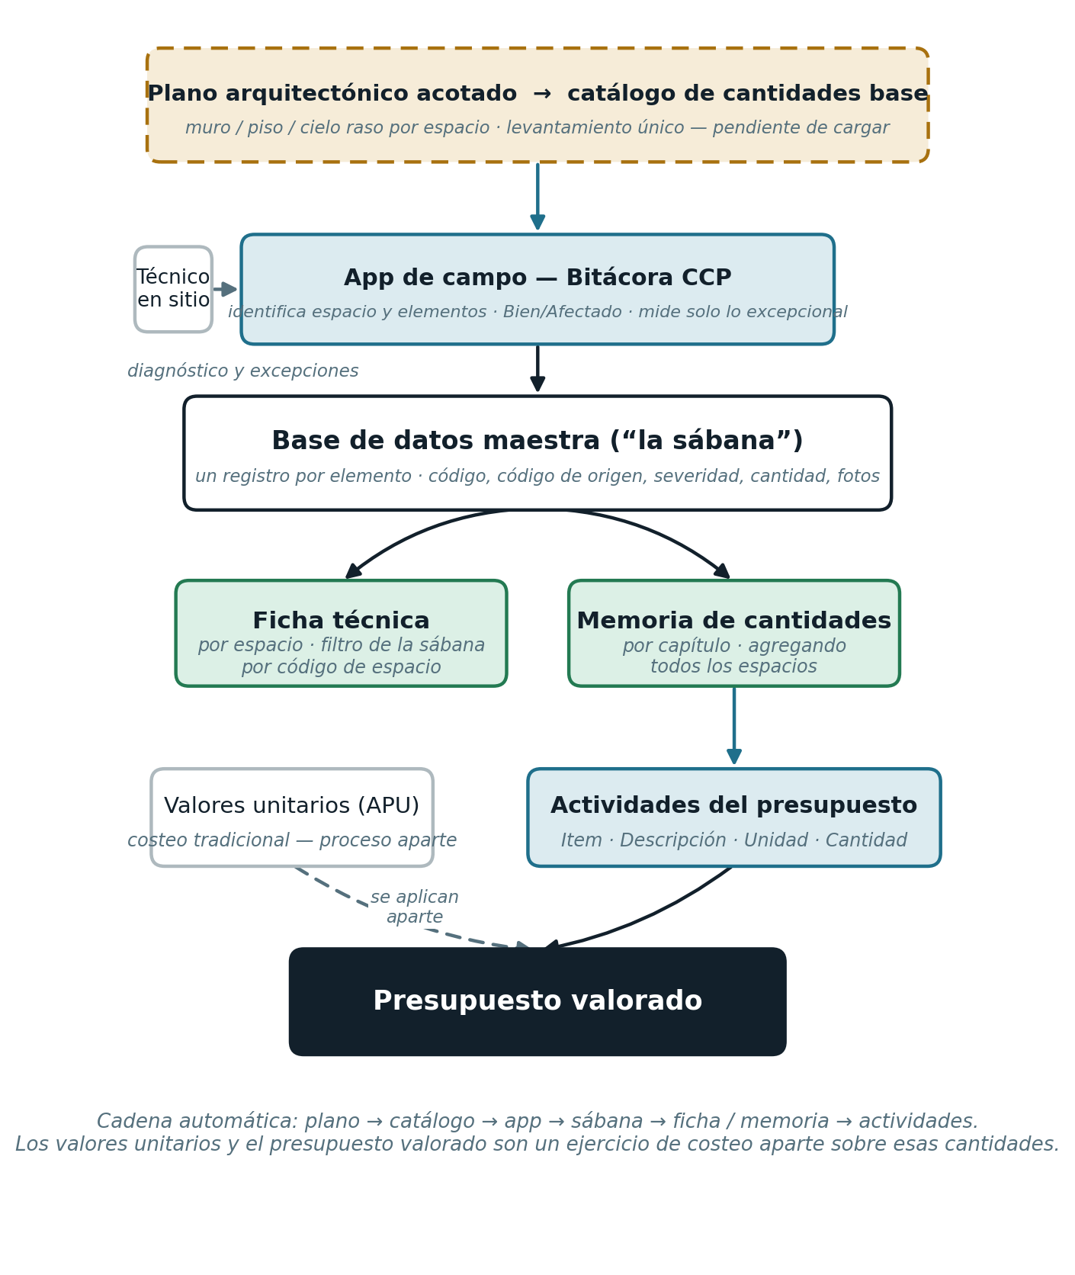
Cadena completa: del plano acotado al presupuesto valorado. Los valores unitarios son un ejercicio de costeo aparte, aplicado sobre las cantidades que arroja la cadena.
Hay dos fuentes de cantidad y no se deben mezclar. La primera es la cantidad de catálogo — el área de cada muro, del piso, del cielo raso — que sale una sola vez de un levantamiento sobre el plano acotado y nunca se vuelve a medir en campo. La segunda es la cantidad de excepción — una fisura, un resane puntual — que por definición no está en ningún catálogo porque es específica de ese hallazgo, y es la única que sí se mide con el técnico en el sitio.
LA FUENTE DE CANTIDADES: EL PLANO ACOTADO

De un plano arquitectónico acotado y especificado por elemento se construye, una sola vez por planta, un catálogo de cantidades base: área de cada muro por orientación, del piso y del cielo raso, por cada espacio. Bautizar un elemento en campo (asignarle su código, su orientación) es un acto de identificación, no de medición — la cantidad ya debería estar en el catálogo y la app solo debería traerla.
Estado actual: todavía no se ha cargado ese plano acotado — en la carpeta de planos solo está el levantamiento en DWG crudo, sin cotas de elemento ni escala calibrada. Mientras no se procese, la app pide la cantidad base como un campo manual (una sola vez por elemento, no en cada visita) a modo de solución provisional.
CAPTURA EN CAMPO: LA APP BITÁCORA CCP

El técnico abre un espacio (piso, tipo, número) y registra el inventario completo de sus elementos — no solo lo dañado. Cada elemento nace en "Bien"; si se marca "Afectado" se despliega severidad, patología, causa/intervención y el capítulo que alimentará el presupuesto. Un interruptor Total/Parcial decide si la cantidad a intervenir es la del catálogo (no se remide) o una medida de campo — con una grilla dedicada para fisuras (longitud, ancho promedio, ancho máximo, orientación, continuidad). Un campo de "código de origen" encadena consecuencias (un piso que se repone porque se reparó el muro contiguo), y cada hallazgo lleva sus fotos.
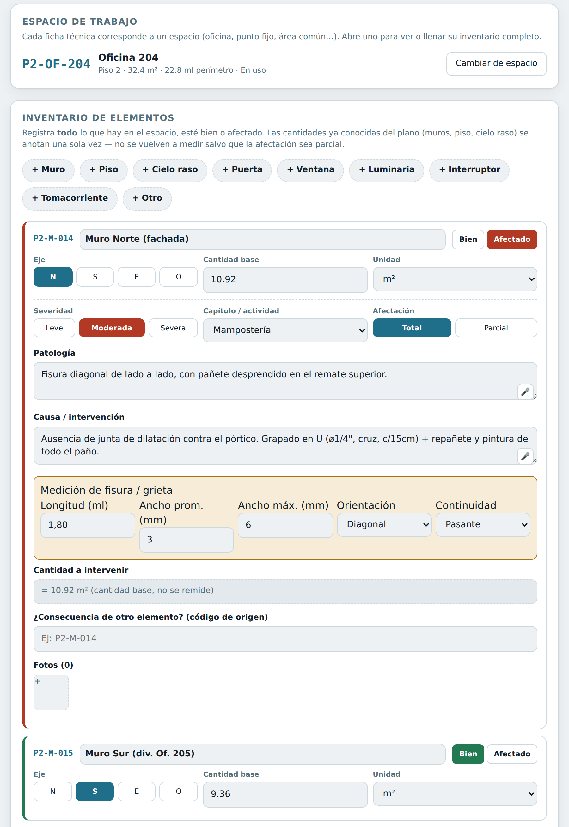 | 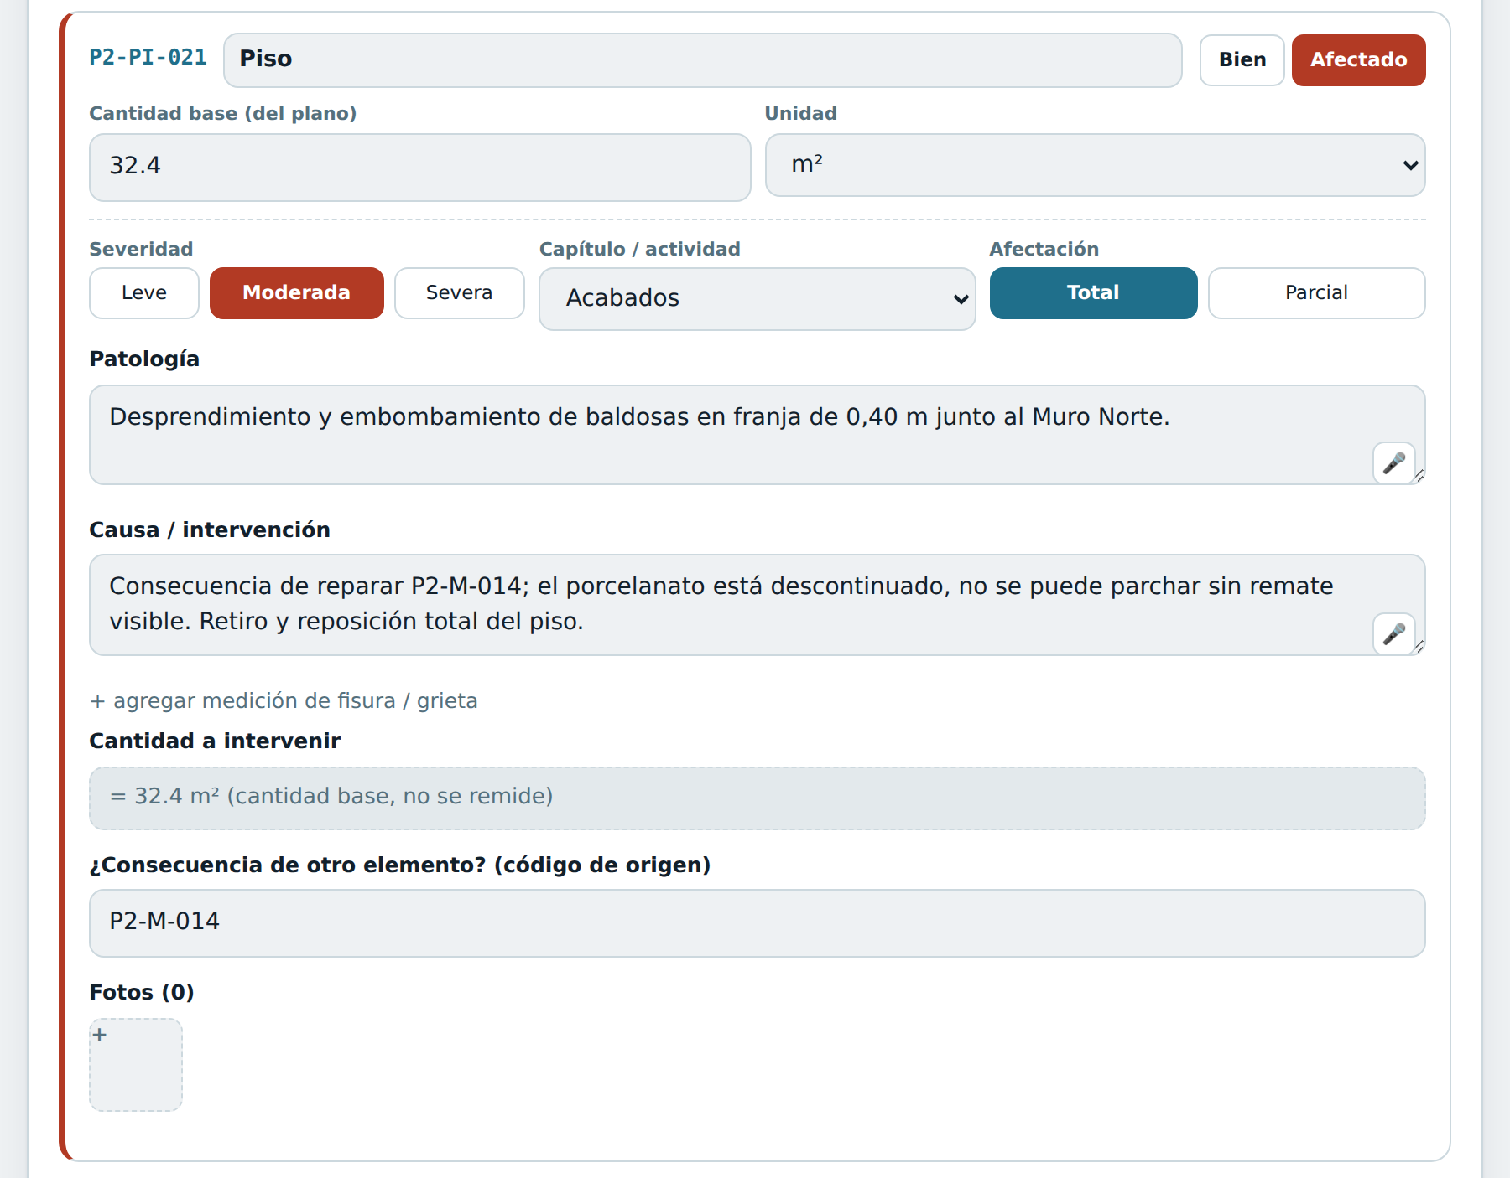
Izquierda: muro afectado con su grilla de medición de fisura. Derecha: piso afectado por consecuencia de otro elemento — cantidad base, no se remide.

BASE DE DATOS MAESTRA — “la sábana”

Todo lo que captura la app cae en una sola base de datos plana: un registro por elemento, con su código, código de espacio, código de origen, severidad, patología, cantidad y fotos. Esa sábana es el dato real; la ficha técnica y la memoria de cantidades son vistas filtradas de ese mismo dato, nunca una copia que se pueda desincronizar. La misma estructura, con columnas de cantidad ejecutada, sirve como preacta durante la obra.
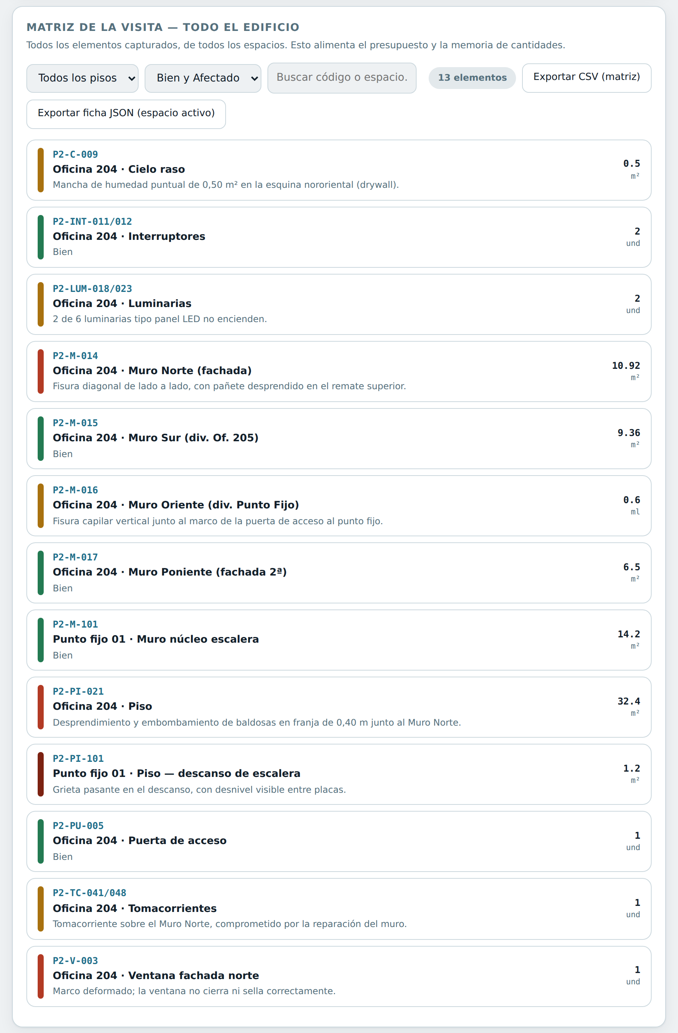
La matriz agrega todos los espacios del edificio en una sola vista filtrable — la base para el presupuesto y la memoria.
PRODUCTO 1 — FICHA TÉCNICA POR ESPACIO

Un filtro de la sábana por código de espacio, con el formato ya validado: identificación, inventario completo, diagnóstico con grilla de medición, resumen de cantidades, registro fotográfico. El ejemplo de abajo usa datos inventados (Oficina 204) para validar el formato, no un levantamiento real.
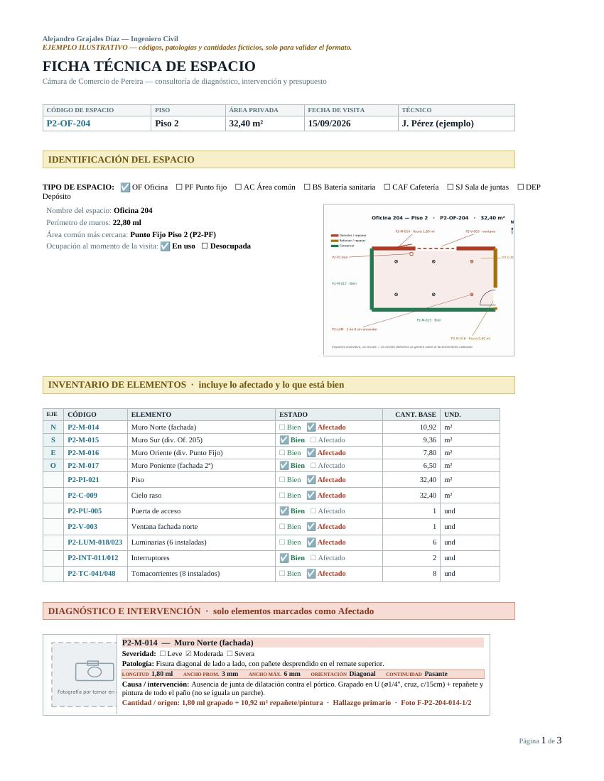
Primera página de la ficha técnica — identificación del espacio e inventario de elementos.
PRODUCTO 2 — MEMORIA DE CANTIDADES

Un filtro de la sábana por capítulo/actividad, agregando todos los espacios del edificio — esta es la memoria que sustenta cada cantidad del presupuesto y que permite auditarla hasta el hallazgo de campo que la originó.
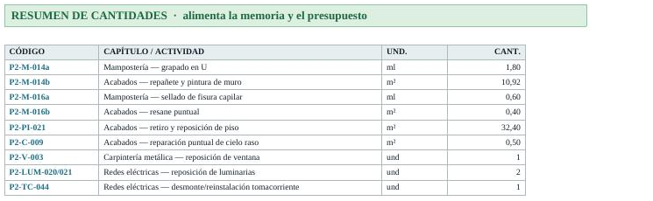
Ejemplo de resumen de cantidades de un solo espacio (Oficina 204) — la memoria real agrega esto por capítulo en todo el edificio.
PRODUCTO 3 — PRESUPUESTO: ACTIVIDADES

De la memoria de cantidades sale el listado de actividades del presupuesto — Item, Descripción, Unidad, Cantidad — y ahí se detiene la cadena automática. Los valores unitarios (APU) y el presupuesto valorado son un ejercicio de costeo aparte que se aplica sobre esas cantidades, no algo que la sábana calcule.
ITEM | DESCRIPCIÓN | UNIDAD | CANTIDAD | VALOR UNIT.
1.1 | Mampostería — grapado en U de fisura | ml | 1,80 | —
1.2 | Acabados — repañete y pintura de muro | m² | 10,92 | —
1.3 | Acabados — retiro y reposición de piso | m² | 32,40 | —
1.4 | Carpintería metálica — reposición de ventana | und | 1 | —
1.5 | Redes eléctricas — reposición de luminarias | und | 2 | —
Ejemplo ilustrativo de actividades (mismo espacio de ejemplo) — la columna de valor unitario se llena aparte, en el ejercicio de costeo.

ESTADO ACTUAL Y LO QUE FALTA

PENDIENTE | POR QUÉ IMPORTA
Plano acotado por planta, cargado en la Planoteca | Sin él no existe catálogo de cantidades; hoy el técnico digita la cantidad base una sola vez por elemento como solución provisional, en vez de que la app la traiga sola.
Catálogo de cantidades cargado a la app | Una vez exista el plano acotado, hay que construir el catálogo (espacio + elemento + orientación → cantidad) y cargarlo — es lo que activa el flujo automático descrito arriba.
Generación automática de la ficha en Word desde la sábana | Hoy la app exporta JSON/CSV por espacio y la ficha en Word se genera aparte con ese archivo — falta automatizar ese último paso.
Definición del modelo de valores unitarios (fuente de precios, AIU) | No bloquea la captura ni la memoria de cantidades, pero sí el presupuesto valorado final.

PRÓXIMOS PASOS
1. Cargar el plano arquitectónico acotado en la Planoteca del proyecto.
2. Con ese plano, construir el catálogo de cantidades base y cargarlo a la app.
3. Piloto de campo en 2–3 oficinas reales para ajustar el formato antes de escalar a todo el edificio.

